Муниципальное общеобразовательное учреждение
гимназия №1

«Рассмотрено» на заседании ШМО  протокол №________  от«___»____________2011г  Руководитель ШМО  Ж.В. Николаенко/________ | «Согласовано»  Заместитель директора по УВР  И.Г.Строганова______________  от «_____»_____________2011г. | «Утверждаю»Директор гимназии №1  Н.В. Кузнецова___________  от «____»_________2011г

Рабочая программа
курса «Окружающий мир»
для 1 класса
на 2011-2012 учебный год
система Л.В.Занкова
рекомендовано Минобрнауки

Разработчик программы:
учитель начальных классов
Смородинова Елена Эдуардовна,
Педстаж 27 лет
первая квалификационная
категория.
2011г.

ПОЯСНИТЕЛЬНАЯ ЗАПИСКА
Рабочая программа учебного курса окружающего мира составлена на основе Концепции стандарта второго поколения, требований к результатам освоения основной общеобразовательной программы начального общего образования, фундаментального ядра содержания общего образования, Примерной образовательной программы начального образования по окружающему миру и авторской программы, разработанной Н.Я. Дмитриевой, А.Н.Казаковым, программы адаптации детей к школьной жизни «Введение в школьную жизнь» - М.: Московский центр качества образования, 2010.г авторы: Г.А. Цукерман, К.Н. Поливанова.) Программа обеспечена учебником ( авторы Н. Я Дмитриева, А.Н. Казаков Окружающий мир: Учебник для 1 класса в 2 частях. – Самара: Издательство «Учебная литература»: ИД «Федоров», 2011г., Рабочая тетрадь к учебнику «Окружающий мир» (автор: Дмитриева, А.Н. Казаков 1 класс, изд. «Учебная литература»: Издательский дом «Фёдоров» Самара, 2011г. Программа направлена на достижение планируемых результатов, реализацию программы формирования универсальных учебных действий.

Учебный курс «Окружающий мир» адресован учащимся 1 класса четырёхлетней начальной школы, обучающимся по системе Л.В.Занкова. Согласно базисному плану образовательного учреждения на изучение предмета «Окружающий мир» в начальной школе выделено 270 часов, из них в 1 классе 66ч ( 2 часа в неделю. 33 учебные недели)
Цель курса: формирование целостной картины мира и осознание места в нём человека на основе единства рационально-научного познания и эмоционально- целостного осмысления ребёнком его личного опыта общения с людьми и природой, духовно-нравственное развитие и воспитание личности гражданина России в условиях культурного и конфессионального многообразия российского общества.
Очевидно, что представление знаний о природе, человеке и обществе в их взаимосвязях расширяет не только развивающие и образовательные возможности курса, но и его воспитательные возможности. Через изучение процессов общественной жизни происходит социализация ребёнка, приобщение его к ценностям гражданского общества, становление активной и ответственной гражданской позиции.
Начальные представления о Космосе служат базой для понимания процессов, происходящих в природе Земли. В свою очередь неживая и живая природа – это та среда, в которой развивается история человечества, а человек своей деятельностью изменяет природу Земли. В 1 классе эти взаимозависимости даны в самом общем виде, перед ребёнком в равной мере разворачивается широкая картина природы и человеческого общества с древнейших времён до наших дней. Она даётся в самом общем виде в форме рисунков.
Программа построена по принципу «дифференциации, т.е. расчленения целого на многообразные формы и ступени, возникновение различий в процессе движения содержания» В соответствии с этим принципом отбор содержания предмета осуществляется на основе сочетания мироведения и краеведения. Мироведческий подход позволяет раскрыть широкое разнообразие современного мира, его единство и целостность, тогда как краеведение на основании сравнения далёкого и близкого конкретизирует это далёкое, воображаемое, приближая его к опыту детей.
Основные содержательные линии предмета «Окружающий мир» определены в соответствии с тематикой Фундаментального ядра содержания данной предметной области в системе начального общего образования, а также с проблематикой, раскрытой в Концепции духовно-нравственного развития и воспитания личности гражданина России, и представлены блоками: «Человек и природа», «Человек и общество», «Правила безопасности жизни».
Существенная особенность курса состоит в том, что в нём заложена содержательная основа для широкой реализации межпредметных связей всех дисциплин начальной школы. Предмет «Окружающий мир» использует и тем самым подкрепляет умения, полученные на уроках чтения, русского языка и математики, музыки и изобразительного искусства, технологии и физической культуры, совместно с ними приучая детей к рационально- научному и эмоционально- целостному постижению окружающего мира.
Широкая содержательная область, которая представлена в учебниках «Окружающий мир», даёт возможность каждому ребёнку найти сферу своих интересов. В программе курса выделены виды связей между различными компонентами окружающего мира, а также общеучебные умения, которые предполагают возможность активно т творчески оперировать имеющимися знаниями, в том числе самоанализ и самоконтроль как необходимые качества личности, составляющие способность к саморазвитию. Погружение в широкую природную и общественную среду активизирует эмоционально-чувственную сферу детей, пробуждает у них интерес к своей Земле и родному краю, к людям Земли и их прошлому, к своей семье, чувство сопричастности к тому, что происходит в нашем общем доме.
Таким образом, всеми своими средствами курс создаёт условия для общего развития школьников, воспитания гражданина России.
Задачи курса:
-формирование предметных и универсальных способов действий, обеспечивающих возможность продолжения образования в основной школе.
-развитие умения учиться – способности к самоорганизации с целью решения учебных задач.
-создание психолого-педагогических условий для индивидуального прогресса в основных сферах личностного развития: эмоциональной, познавательной, в сфере саморегуляции с опорой на систему базовых культурных ценностей российского общества.
Для успешной адаптации к последующему обучению в первые две недели сентября введён метапредметный модуль Цукермана Г. А., Поливановой К.Н. «Введение в школьную жизнь», подготавливающий первоклассников к новому виду деятельности – учебной.
Вводный курс «Введение в школьную жизнь» позволяет развести во времени решение двух сложнейших педагогических задач: ввести ребенка в новую систему отношений и ввести первоклассников в новые учебные предметы.
Вводный курс предусматривает освоение детьми организационных навыков и умений для учебы в школе. После того как освоены основные правила работы в классе, первоклассники способны полностью сосредоточиться на освоении учебного содержания.
Цели курса «Введение в школьную жизнь»:
• обеспечение психологической адаптации детей;
• знакомство с основными школьными правилами;
• привитие навыков индивидуальной, парной и коллективной работы;
• обучение элементарным приемам обратной связи;
• знакомство с системой школьного оценивания;
• развитие внимания, памяти, мышления, воображения;
• организация классного коллектива.
Содержание вводного курса строится на доступном практически всем первоклассникам дошкольном материале игры, рисования

Требования к уровню подготовки обучающихся к концу первого класса:

Обучающиеся должны иметь представление о следующих связях:
- между живой и неживой природой;
- между деятельностью человека и состоянием природы;

иметь представление о следующих явлениях и объектах:
- о значении Солнца для жизни на Земле;
- о живой и неживой природе;
- о разнообразии и красоте природы России;

владеть общеучебными умениями:
- слушать и отвечать на заданный вопрос;
- ориентироваться в учебнике;
- различать изученные объекты по названным признакам;

знать / понимать:
- компоненты окружающего мира (природа, человек, созданное или придуманное человеком);
- основные части растений;
- родственные связи в семье;
- правила поведения в общественных местах и на улице;
- правила вежливого общения (приветствия, прощания с разными людьми по возрасту и родству);

уметь:
- различать объекты природы и объекты, созданные человеком;
- различать объекты живой и неживой природы, приводить примеры;
- различать растения – деревья, кустарники, травы, приводить примеры;
- приводить примеры представителей животного мира;
- использовать в общении правила вежливости.

ФОРМИРОВАНИЕ УНИВЕРСАЛЬНЫХ УЧЕБНЫХ ДЕЙСТВИЙ:

Личностные УУД

Развивать способность радоваться успехам одноклассников
Развивать учебно-познавательный интерес к новому материалу и способам решения новой задачи.
Развивать готовность к сотрудничеству с учителем и одноклассниками.
Формировать честное, самокритичное отношение к своему поведению.
Развивать чувства знакомства прекрасного на основе знакомства с культурой
Формировать бережное отношения к труду других людей.
Развивать умение отвечать за свои поступки.
Формировать ответственность человека за общее благополучие жизни на планете
Вырабатывать чувство ответственности человека за общее благополучие жизни на планете.

Познавательные УУД
Исследовать (на основе непосредственных наблюдений) связи жизнедеятельности растений, животных и времени года
Описывать сезонные изменения в природе
Проводить групповые наблюдения во время экскурсий
Характеризовать некоторые особенности звезд и планет на примере Солнца и Земли
Сравнивать различать день и ночь, времена года
Объяснять движение Земли относительно Солнца и его связь со сменой дня и ночи, времен года
Различать природные объекты и изделия, характеризовать их отличительные свойства
Группировать объекты живой и неживой природы по отличительным признакам
Наблюдать простейшие опыты по изучению свойств воды
Наблюдать простейшие опыты по изучению свойств воздуха
Характеризовать условия, необходимые для жизни растений
Различать растения и животных, используя информацию, полученную в ходе наблюдений и работы с иллюстрациями
Рассказывать о роли животных в природе и жизни людей(на примере своей местности)
Описывать внешний вид, характерные особенности представителей насекомых, рыб, птиц, зверей
Рассказывать о роли растений в природе и жизни людей
Описывать климат, особенности растительного и животного мира
Работать с готовыми моделями (глобус, физическая карта); показывать на глобусе и карте материки и океаны
Различать разные формы земной поверхности (на примере своей местности)
Рассказывать о роли животных в природе и жизни людей (на примере своей местности)
Знать особенности дикорастущих и культурных растений, диких и домашних животных
Готовить небольшие сообщения на заданную тему
Оценивать влияние современного человека на природу
Готовить рассказы о семье, домашнем хозяйстве, профессиях членов семьи
Различать формы поведения, которые допустимы или недопустимы в школе, общественных местах
Обсуждать особенности стран мира
Находить дополнительную информацию о странах с помощью библиотеки
Находить на карте России родной Регион
Приводить примеры культуры общения во взаимоотношениях людей
Собирать материал на основании бесед с родными о праздничных днях России и родного города
Участвовать в учебной игре по правилам пользования транспортом
Объяснять основные правила обращения с газом, электричеством, водой
Раскрывать возможности средств массовой информации
Оценивать с опорой на личный опыт воздействие природы в определённое время года на настроение человека,
его внутренний мир и состояние здоровья.
Анализировать народные приметы, связанные с погодой, проверять их достоверность.

Регулятивные УУД

Развивать умение адекватно принимать оценку учителя.
Развивать умение ориентироваться в учебнике, слушать и отвечать на вопросы.
Моделировать ситуации вызова экстренной помощи по телефону
Оценивать конкретные примеры поведения в природе
Работать с текстом и иллюстрациями учебника
Развивать учебно-познавательный интерес к новому материалу и способам решения новой задачи.
Оценивать влияние современного человека на природу
Извлекать по заданию учителя из учебника и дополнительных источников знаний
Моделировать ситуации общения с людьми разного возраста, национальности

Коммуникативные УУД

Развивать умение работать в группах по изучению учебного материала.
Развивать умение вступать в диалог.
Развивать умение договариваться, находить общее решение
Развивать умение осуществлять взаимный контроль и оказывать в сотрудничестве необходимую взаимопомощь
Формировать умение аргументировать своё предложение, убеждать и уступать.

Виды и формы организации учебного процесса.

Формы организации урока: совместная с учителем учебно-познавательная деятельность, работа в группах, парах сменного состава и самостоятельная деятельность учащихся.
Виды занятий: экскурсия, итоговая работа, урок:
Урок «открытия» нового знания.
Деятельностная цель: формирование умений реализации новых способов действий.
Содержательная цель: формирование системы природоведческих понятий.
Урок рефлексии (уроки повторения, закрепления знаний и выработки умений).
Деятельностная цель: формирование у учащихся способностей к выявлению причин затруднений и коррекции собственных действий.
Содержательная цель: закрепление и при необходимости коррекция изученных способов действий – природоведческих понятий, алгоритмов и др.
Урок развивающего контроля, оценки и коррекции знаний
Деятельностная цель: формирование у учащихся способностей к осуществлению контрольной функции.
Содержательная цель: контроль и самоконтроль изученных математических понятий и алгоритмов.

Контроль образовательных результатов.
В программе предусмотрена многоуровневая система контроля знаний:
- самоконтроль — при введении нового материала,
- взаимоконтроль — в процессе его отработки,
- итоговый контроль, включающий проведение итоговой работы

Тематическое планирование курса Окружающий мир, автор Н.Я. Дмитриева, А.Н. Казаков, 1 класс

Содержание курса | Тематическое планирование | Характеристика деятельности обучающихся
Природа – это то, что нас окружает, но не создано человеком. Природные объекты и предметы, созданные человеком.  Неживая и живая природа. Примеры явлений природы: смена времен года, снегопад, листопад, перелеты птиц, смена времен суток, рассвет, закат, дождь, гроза.  Положительное и отрицательное влияние деятельности человека на природу. Красная книга России. Охрана природы родного края.  Звезды и планеты.  Солнце – ближайшая к нам звезда, источник света и тепла для всего живого на Земле. Земля – планета; общее представление о форме и размерах Земли. Смена дня и ночи на Земле. Вращение Земли как причина смены дня и ночи. Смена времен года в родном крае на основе наблюдений.  Значение воздуха для растений, животных, человека.  Значение воды для живых организмов. Полезные ископаемые, их значение в хозяйстве человека, бережное отношение человека к полезным ископаемым.  Почва, ее значение для живой природы. Растения, их разнообразие. Части растения (корень, стебель, лист, цветок, плод, семя). Условия необходимые для жизни растения. Деревья, кустарники, травы. Роль растений в природе и жизни людей, бережное отношение человека к растениям. Растения родного края, названия и краткая характеристика.  Животные, их разнообразие. Условия необходимые для жизни животных. Животные родного края, названия и краткая характеристика на основе наблюдений.  Глобус как модель Земли. Географическая карта. Материки и океаны. Формы земной поверхности: равнины, горы (общее представление, условные обозначения на глобусе и географической карте).  Единство живой и неживой природы (солнечный свет, воздух, вода, почва, растения, животные)  Человек – часть природы. Зависимость жизни человека от природы.  Дикие и домашние животные. Роль животных в природе и жизни людей, бережное отношение человека к животным. Дикорастущие и культурные растения.  Семья – самое близкое окружение человека. Семейные традиции. Взаимоотношения в семье и взаимопомощь членов семьи. Родословная. Имена и фамилии членов семьи. Значение труда в жизни человека и общества. Профессии людей.  Общественный транспорт. Транспорт родного города (села). Правила пользования транспортом. Наша Родина – Россия. Россия на карте. Москва – столица России. Россия – многонациональная страна. Народы, населяющие Россию.  Общее представление о многообразии стран, народов на Земле.  Уважительное отношение к своему и другим народам.  Общество – люди, которых объединяет общая культура и которые связаны друг с другом совместной деятельностью во имя общей цели.  Человек – член общества, взаимоотношения человека с другими людьми. Культура общения. Уважение к чужому мнению.  Человек – создатель и носитель культуры.  Правила противопожарной безопасности, основные правила обращения с газом, водой, электричеством.  Средства связи: почта, телеграф, телефон. Средства массовой информации: радио, телевидение.  Номера телефонов экстренной помощи. | Человек и природа-50 ч  Человек – часть природы- 7 ч  Природа - источник удовлетворения  потребностей людей. Зависимость жизни человека от природы. Положительное и отрицательное влияние деятельности человека на природу.  Примеры явлений природы: смена времен года , снегопад, листопад, перелеты птиц, смена времен суток, рассвет, закат, ветер, дождь, гроза. Охрана природных богатств: воды, воздуха, полезных ископаемых, растительного и животного мира. Заповедники, национальные парки, их роль в охране природы. Красная книга России, ее значение, отдельные представители растений и животных Красной книги.  Экскурсия. Наблюдения за осенними изменениями в природе. | Описывать сезонные изменения в природе.  Исследовать (на основе непосредственных наблюдений) связи жизнедеятельности растений, животных и времени года.  Проводить групповые наблюдения во время экскурсий.  Извлекать по заданию учителя из учебника и дополнительных источников знаний.  Работать с текстом и иллюстрациями учебника.  Оценивать влияние современного человека на природу.
 | Земля и солнце- 5ч  Звезды и планеты, их отличия. Солнце – ближайшая к нам звезда, источник света и тепла для всего живого на Земле. Земля – планета. День и ночь. Смена дня и ночи на Земле. Вращение Земли как причина смены дня и ночи. Обращение Земли вокруг Солнца как причина смены времен года. | Характеризовать некоторые особенности звезд и планет на примере Солнца и Земли.  Сравнивать и различать день и ночь, времена года.  Объяснять движение Земли относительно Солнца и его связь со сменой дня и ночи, времен года.
 | Природа неживая и живая- 19 ч  Природа – это весь многообразный мир, который окружает человека и может существовать без его участия. Знакомство с природными объектами и изделиями (искусственными предметами). Неживая и живая природа. Свойства воздуха. Значение воздуха для растений, животных, человека.  Вода. Свойства воды. Водоемы родного края.  Полезные ископаемые родного края, их значение в хозяйстве, бережное отношение к полезным ископаемым.  Растения, их разнообразие. Части растения (корень, стебель, лист, цветок, плод, семя). Деревья, кустарники, травы. Условия, необходимые для жизни растения (свет, тепло, воздух, вода). Дикорастущие и культурные растения (на примере растений своей местности). Роль растений в природе и жизни людей, бережное отношение человека к растениям.  Животные, их разнообразие. Условия, необходимые для жизни животных (свет, тепло, воздух, вода, пища).  Роль животных в природе и жизни людей, бережное отношение человека к животным.  Практические работы и экскурсии. Знакомство с природой родного края, наблюдение явлений природы и изменений, происходящих в природе, наблюдение за комнатными растениями и их движением к свету. | Различать природные объекты и изделия, характеризовать их отличительные свойства.  Группировать объекты живой и неживой природы по отличительным признакам.  Описывать климат, особенности растительного и животного мира.  Характеризовать признаки времен года.  Исследовать (на основе непосредственных наблюдений) связи жизнедеятельности растений, животных и времени года.  Различать растения и животных, используя информацию, полученную в ходе наблюдений и работы с иллюстрациями.  Наблюдать объекты и явления природы, характеризовать их особенности.  Наблюдать простейшие опыты по изучению свойств воздуха.  Наблюдать погоду самостоятельно и в группах и описывать ее состояние.  Наблюдать простейшие опыты по изучению свойств воды.  Определять части цветкового растения.  Характеризовать условия, необходимые для жизни растений.  Рассказывать о роли животных в природе и жизни людей (на примере своей местности)  Рассказывать о роли растений в природе и жизни людей.  Описывать внешний вид, характерные особенности представителей насекомых, рыб, птиц, зверей.  Извлекать по заданию учителя необходимую информацию из учебника и дополнительных источников знаний.  Описывать климат, особенности растительного и животного мира.  Исследовать связи жизнедеятельности растений, животных.  Различать растения и животных.
 | Наша Земля на карте и глобусе – 8 ч  Солнце – ближайшая к нам звезда, источник света и тепла для всего живого на Земле. Глобус как модель Земли. Географическая карта и план (общее знакомство). Материки и океаны, их названия, расположение на глобусе и карте. Карта России. | Извлекать по заданию учителя необходимую информацию из учебника и дополнительных источников знаний.  Работать с текстом и иллюстрациями учебника.  Работать с готовыми моделями (глобус, физическая карта); показывать на глобусе и карте материки и океаны.  Различать разные формы земной поверхности (на примере своей местности)
 | Природа вокруг нас- 9ч  Использование человеком богатств природы (солнце, ветер, вода, почва, лес, дикие растения и животные). Значение природы для существования всего живого на Земле. Дикие и одомашненные растения и животные. Уход человека за одомашненными растениями и животными. Их многообразие и полезные свойства. | Работать с текстом и иллюстрациями учебника.  Рассказывать о роли животных в природе и жизни людей (на примере своей местности)  Рассказывать о роли растений в природе и жизни людей.  Знать особенности дикорастущих и культурных растений, диких и домашних животных.  Различать растения и животных, используя информацию, полученную в ходе наблюдений и работы с иллюстрациями.  Оценивать влияние современного человека на природу.  Готовить небольшие сообщения на заданную тему.
 | Человек и общество-14 ч  Моя Родина – 10 ч  Семья – самое близкое окружение человека. Семья ребенка и ее состав. Взаимоотношения в семье, забота членов семьи друг о друге. Родной город, село. Название родной страны. Государственный флаг России, значение цветов флага России. Москва – столица России. Красная площадь и Кремль – главные достопримечательности Москвы. Праздничные дни России и родного города: День города, Новый год, Рождество, 8 Марта. Городской транспорт. Правила уличного движения – гарантия безопасности на улицах города. Занятия людей. Знакомые школьнику профессии людей на примере своего населенного пункта. | Готовить рассказы о семье, домашнем хозяйстве, профессиях членов семьи.  Работать с текстом и иллюстрациями учебника.  Различать формы поведения, которые допустимы или недопустимы в школе, общественных местах.  Собирать материал на основании бесед с родными о праздничных днях России и родного города.  Приводить примеры культуры общения во взаимоотношениях людей.  Участвовать в учебной игре о правилах пользования транспортом.  Находить на карте России родной регион.
 | Значение труда для человека и общества-6 ч  Профессии людей. Транспорт города и села. Наземный, воздушный и водный транспорт. Правила пользования транспортом. Средства связи: почта, телеграф, телефон. Телефоны экстренной помощи. Средства массовой информации: радио, телевидение, пресса, интернет. | Моделировать ситуации общения с людьми разного возраста, национальности.  Находить дополнительную информацию о странах с помощью библиотеки.
Объяснять основные правила обращения с газом, электричеством, водой.
Проводить наблюдения за трудом людей во время экскурсии на одно из предприятий родного края.
Раскрывать возможности средств массовой информации.
Моделировать ситуации вызова экстренной помощи по телефону.

Календарно – тематическое планирование уроков окружающего мира в 1 классе
Сокращения, принятые в данном планировании:
с/к - самоконтроль
уонз -урок открытия новых знаний
в/к - взаимоконтроль
ур-урок рефлексии
с/р- самостоятельная работа
уонз-урок открытия новых знаний

№п\п  1 | Тема и тип урока  2 |  | Дата  3 | Элементы содержания  4 | Требования к уровню подготовки обучающихся  5 | Работа с  терминами  6 | Экскурсии и практические  работы  7 |  |  | Вид контроля  8 |  | ЦОР  9 |  | УУД  10
 | 1 четверть-17часов. Человек - часть природы 7ч
1 | Экскурсия в парк Природа - источник удовлетворения потребностей людей  АМ «Введение знаков «+» и «-«  Интегрированный урок с математикой. |  | 2.09 | Природа – это то, что нас окружает, но не создано человеком. Природные объекты и предметы, созданные человеком | Иметь представления о связях между живой и неживой природой | Природа, окружающий мир | Экскурсия в парк |  |  |  |  |  |  | Работать с текстом и иллюстрациями учебника  Оценивать влияние современного человека на  природу  Формировать способы взаимодействия с окружающим миром( вижу, слышу, говорю, чувствую..) учиться отвечать на поставленный вопрос
2 | Экскурсия по городу.Зависимость жизни человека от природы  (уонз)  АМ»Отработка знаков «+2 и «-» |  | 7.09 | Природные объекты и предметы, созданные человеком | Знать компоненты окружающего мира | Природные явления | Экскурсия |  |  |  |  |  |  | Работать с текстом и иллюстрациями учебника  Исследовать (на основе  непосредственных наблюдений) связи жизнедеятельности растений, животных и времени года
3 | Зависимость жизни человека от природы (комбинированный урок)  АМОтработка навыков взаимодействия |  | 9.09 | Объекты природы | Знать компоненты окружающего мира |  |  |  |  | с/к |  | Презентация  «Что такое осень» |  | Описывать сезонные изменения в природе  Формировать личное (эмоциональное) отношение к окружающему миру.
4 | Примеры явлений природы, причины сезонных изменений ( урок –путешествие)  АМ Разыгрывание ситуаций взаимодействия в группах. |  | 14.09 | Примеры явлений природы: смена времен года, снегопад, листопад, перелеты птиц, смена времен суток, рассвет, закат, дождь, гроза | Иметь представления  о живой и неживой природе | Время года снегопад листопад | Наблюдения над сезонными изменениями природы |  |  | с/к |  | Презентация  «Природные явления»  CD  «Времена года» |  | Работать с текстом и иллюстрациями учебника  Описывать сезонные изменения в природе Формировать способы взаимодействия с окружающим миром( вижу, слышу, говорю, чувствую..) учиться отвечать на поставленный вопрос
5 | Охрана природных богатств: воды, воздуха, полезных ископаемых, растительного и животного мира  (уонз)  АМ Отработка введённых знаков |  | 16.09 | Положительное и отрицательное влияние деятельности человека на природу  Охрана природы родного края | Иметь представление  о связях между деятельностью человека и состоянием природы | Заповедник  Деятельность  охрана |  |  |  | с/к  в/к |  | диск «1С Образование  Презентация « Мир природы» |  | Развивать учебно-познавательный интерес к новому материалу и способам решения новой задачи.  Формировать личное (эмоциональное) отношение к окружающему миру.  Развивать умение адекватно принимать оценку учителя.
6 | Охрана природных богатств края.  ( урок - экскурсия в краеведческий музей) |  | 21.09 | Охрана природы родного края | Иметь представление  о деятельности человека и прямым влиянием такой деятельности на состояние природы | Богатства  Заповедник  Заповедные места | Экскурсия в краеведческий музей |  |  |  |  |  |  | Развивать способность радоваться успехам одноклассников  Проводить групповые наблюдения  во время экскурсий  Формировать личное (эмоциональное) отношение к окружающему миру.
7 | Экскурсия «Сезонные изменения в природе»  ( урок- экскурсия)  Интегрированный урок с физкультурой |  | 23.09 | Неживая и живая природа  Примеры явлений природы: смена времен года, снегопад, листопад, перелеты птиц, смена времен суток, рассвет, закат, дождь, гроза | Знать правила поведения на улице | Природа  Живая  Неживая  Осенние явления природы | Экскурсия в осенний парк |  |  |  |  |  |  | Проводить групповые наблюдения  во время экскурсий  Формировать способы взаимодействия с окружающим миром( вижу, слышу, говорю, чувствую..) учиться отвечать на поставленный вопрос
 | Земля и Солнце 5ч |  |  |  |  |  |  |  |  |  |  |  |  |  |  |  |  |  |  |  |  |  |  |  |  |  |  |  |  |  |  |  |  |  |  |  |  |  |  |  | Проводить групповые наблюдения  во время экскурсий
8 | Звезды и планеты, их отличия Земля – планета.  ( урок- путешествие) |  | 28.09 | Земля – планета; общее представление о форме и размерах Земли | Иметь представление о значении Солнца для жизни на Земле  Уметь ориентироваться в учебнике, слушать и отвечать на вопросы | Звёзды. Планеты, форма, размер |  |  |  |  |  | Презентация  «Вселенная» |  | Работать с текстом и иллюстрациями учебника  Характеризовать некоторые  особенности звезд и планет на примере Солнца и  Земли  Вырабатывать чувство ответственности человека за общее благополучие жизни на планете.
9 | Луна- спутник Земли.  Вселенная, или космос  (Интегрированный урок с математикой) |  | 30.09 | Луна – спутник. Общее представление о Вселенной.  Космос и космические тела. | Уметь ориентироваться в учебнике, слушать и слышать | Космос, спутник. Орбита, космонавт |  |  |  | с/к |  | Презентация  «Вселенная» |  | Работать с текстом и иллюстрациями учебника  Развивать учебно-познавательный интерес к новому материалу и способам решения новой задачи.  Развивать умение адекватно принимать оценку учителя.
10 | Солнце – ближайшая к нам звезда, источник света и тепла для всего живого на Земле  (уонз) |  | 5.10 | Солнце – ближайшая к нам звезда, источник света и тепла для всего живого на Земле | Иметь представление о значении Солнца для жизни на Земле  Уметь ориентироваться в учебнике, слушать и отвечать на вопросы | Космос, планета. звезда |  |  |  | с/к |  |  |  | Развивать способность радоваться успехам одноклассников  Характеризовать некоторые  особенности звезд и планет на примере Солнца и Земли Формировать умение выполнять задание в соответствии с целью
11 | День и ночь. Смена дня и ночи на Земле. Вращение Земли как причина смены дня и ночи  (комбинированный урок) |  | 7.10 | Смена дня и ночи на Земле. Причины смены дня и ночи Вращение Земли как причина смены дня и ночи | Уметь ориентироваться в учебнике, слушать и отвечать на вопросы | Смена дня и ночи, земная ось, космос космонавтика. |  |  |  | с/к |  |  |  | Работать с текстом и иллюстрациями учебника  Формировать умение аргументировать своё предложение, убеждать и уступать.  Сравнивать различать день и ночь, времена года
12 | Обращение Земли вокруг Солнца как причина смены времен года  (урок- путешествие) |  | 12.10 | Смена времен года в родном крае на основе наблюдений | Уметь ориентироваться в учебнике, слушать и отвечать на вопросы | Год. Неделя. месяц |  |  |  | с/к  в/к |  |  |  | Развивать готовность к сотрудничеству с учителем и одноклассниками.  Развивать умение адекватно принимать оценку учителя.  Объяснять движение Земли  относительно Солнца и его связь со сменой дня и ночи, времен года
Природа живая и неживая 19ч
13 | Природа – это весь многообразный мир, который окружает человека.  (уонз) |  | 14.10 | Природные объекты и предметы, созданные человеком | Знать компоненты окружающего мира | Многообразие |  |  |  | с/к  в/к |  |  |  | Работать с текстом и иллюстрациями учебника Формировать умение выполнять задание в соответствии с целью  Различать природные объекты и изделия, характеризовать их отличительные свойства  Группировать объекты живой и неживой природы по отличительным признакам
14 | Неживая и живая природа  (интегрированный урок) |  | 19.10 | Неживая и живая природа  Изменения в живой и неживой природе | Уметь различать объекты живой и неживой природы и объекты созданные человеком | Неживая, живая природа |  |  |  | с/р по теме «Живая и неживая природа» |  | Презентация  «Живая и неживая природа» |  | Формировать  способы взаимодействия с окружающим миром( вижу, слышу, говорю, чувствую..) учиться отвечать на поставленный вопрос  Различать природные объекты и изделия, характеризовать их отличительные свойства  Группировать объекты живой и неживой природы по отличительным признакам
15 | Достопримечательности родного края  (урок- путешествие) |  | 21.10 | Характеристика  7 чудес края | Уметь чувствовать красоту природы, сохранять богатства края | Памятники природы. Заповедные места, петроглифы, |  |  |  | с/к |  | Презентация  « 7 чудес Хабаровского края» |  | Работать с источниками дополнительной литературы, находить дополнительную информацию.  Группировать сообщения по теме урока  Формировать личное (эмоциональное) отношение к окружающему миру.  Готовить небольшие сообщения на заданную тему.
16 | Вода. Свойства воды  (уонз) |  | 26.10 | Значение воды для живых организмов Вода - важнейшее условие жизни на Земле. | Знать компоненты окружающего мира | Вода, своства, прозрачность. Вкус. Цвет. Состояние воды |  | Практическая работа по теме: «Свойства воды» |  | с/к  в/к |  | Презентация «Вода» |  | Работать с текстом и иллюстрациями учебника  Наблюдать простейшие опыты  по изучению свойств воды  Формировать умение выполнять задание в соответствии с целью
17 | Водоемы родного края  ( урок- практикум) |  | 28.10 | Значение воды для живых организмов | Знать компоненты окружающего мира | Водоёмы.. реки, озёра. болота |  | Практическая работа по теме: «Значение воды на Земле, ее свойства» |  | с/к  в/к |  | презентация  «Водоёмы Хабаровского края» |  | Работать с текстом и иллюстрациями учебника  Извлекать по заданию учителя из дополнительных источников знаний  Наблюдать за состоянием водоёмов края  Формировать личное (эмоциональное) отношение к окружающему миру.  Готовить небольшие сообщения на заданную тему.
18 | Свойства воздуха. Значение воздуха для растений, животных, человека  ( урок- практикум) |  |  | Значение воздуха для растений, животных, человека Воздух -газообразное вещество | Знать компоненты окружающего мира | Воздух, кислород. Состав воздуха. |  | Опыт по теме:  « Воздух- газообразное вещество» |  | с/к  в/к |  |  |  | Формировать умение аргументировать своё предложение, убеждать и уступать.  Составлять таблицы по обобщению знаний  Наблюдать простейшие опыты по изучению свойств воздуха  Формировать умение выполнять задание в соответствии с целью
19 | Знакомство с природой родного края  ( урок- экскурсия) |  |  | Природные объекты и предметы, созданные человеком  Неживая и живая природа | Знать правила поведения на улице | Осенние изменения в природе, температура воды. Воздуха, одежда людей |  | Экскурсия «Наблюдения за явлениями природы и изменениями, происходящими в природе» |  |  |  | Презентация «Амурский аквариум» |  | Находить информацию из дополнительных источников о природе края.  Формировать личное (эмоциональное) отношение к окружающему миру.  Готовить небольшие сообщения на заданную тему.
20 | Растения, их разнообразие  Животные, их разнообразие  ( урок- ролевая игра)  ( |  |  | Растения, их разнообразие. Части растения (корень, стебель, лист, цветок, плод, семя. Условия необходимые для жизни растения | Знать основные части растений  Уметь различать растения и животных | Растения. Животные, группы животных. растений |  |  |  | с/к  в/к |  | CD «Времена года» |  | Характеризовать условия,  необходимые для жизни растений  Различать растения и животных  используя информацию, полученную в ходе наблюдений и работы с иллюстрациями  Развивать умение адекватно принимать оценку учителя.  Рассказывать о роли животных в природе и жизни людей(на примере своей местности)  Описывать внешний вид, характерные особенности представителей насекомых, рыб, птиц, зверей
21 | Виды комнатных, садовых и дикорастущих растений  комбинированный урок) |  |  | Роль растений в природе и жизни людей, бережное отношение человека к растениям. Растения родного края, названия и краткая характеристика | Уметь различать некоторые комнатные растения | Растения. Животные, группы животных. растений |  | Практикум по ухаживанию за комнатными растениями |  | с/к |  | Презентация  « Растения –пришельцы» |  | Работать с текстом и иллюстрациями  Учебника  Формировать умение выполнять задание в соответствии с целью  Исследовать (на основе непосредственных  наблюдений)  связи жизнедеятельности растений, животных и времени года
22 | Части растения (корень, стебель, лист, цветок, плод, семя)  ( урок- практикум) |  |  | Понятие «растение  Растения, их разнообразие Части растения (корень, стебель, лист, цветок, плод, семя) | Знать основные части растений | Растение. Корень. Стебель, ствол. Листья, плод с семенами. Цветок, семена. |  | Опыт по теме: «Наблюдение за комнатными растениями и их движением к свету» |  | с/к  в/к  Проверочная работа по теме «Растения» |  | Презентация «Травы мои приамурские» |  | Работать с текстом и иллюстрациями  Учебника  Развивать учебно-познавательный интерес к новому материалу и способам решения новой задачи.  Составлять таблицы по обобщению знаний о растении  Извлекать по заданию учителя из учебника и дополнительных  источников знаний  Рассказывать о роли растений в природе и жизни людей
23 | Условия, необходимые для жизни растения (свет, тепло, воздух, вода)  (уонз) |  |  | Роль растений в природе и жизни |  | Тепло. Свет. Питание, вода |  |  |  | с/к  в/к |  |  |  | Работать с текстом и иллюстрациями учебника  Извлекать по заданию учителя из учебника и дополнительных источников знаний  Описывать климат, особенности растительного и животного мира
24 | Дикорастущие и культурные растения (на примере растений своей местности)  (комбинированный урок) |  |  | Роль растений в природе и жизни людей, бережное отношение человека к растениям | Знать основные части растений  Уметь различать растения -деревья, кустарники, травы | Дикорастущие растения, культурные растения, сорняки |  |  |  | с/к  в/к |  | CD «Времена года» |  | Работать с текстом и иллюстрациями  учебника  Формировать умение аргументировать своё предложение, убеждать и уступать.
25 | Наблюдение за комнатными растениями и их движением к свету  ( урок- практикум) |  |  | Роль растений в природе и жизни людей, бережное отношение человека к растениям | Знать основные части растений | Комнатные растения. Родина растений |  | Практическая работа по теме:  «Сопоставление внешнего вида растения и его частей» |  | с/к  в/к |  |  |  | иллюстрациями  учебника  Извлекать по заданию учителя из учебника и дополнительных  источников знаний  Исследовать (на основе  непосредственных  наблюдений)  связи жизнедеятельности растений, животных и времени года
26 | Растения и их разнообразие.  (уонз) |  |  | Условия необходимые для жизни растения. Деревья, кустарники, травы | Уметь различать растения -деревья, кустарники, травы | Виды растений |  |  |  | с/к |  | Презентация «Растения Хабаровского края» |  | Описывать климат, особенности растительного и животного мира. Формировать умение аргументировать своё предложение, убеждать и уступать.
27 | Разнообразие животных и растений края. |  |  | Животные, растения. Их разнообразие. краткая характеристика на основе наблюдений  Разумное использование природных богатств | Извлекать по заданию учителя необходимую информацию из учебника и дополнительных источников знаний. | Животные способы питания, цепь питания |  |  |  | с/к |  | диск CD презентация  «Растения и животные»  Голоса птиц и животных. |  | Работать с текстом и иллюстрациями учебника  Описывать климат, особенности растительного и животного мира  Развивать умение вступать в диалог.
28 | Условия, необходимые для жизни животных. (интегрированный урок) |  |  | Условия необходимые для жизни животных. | Уметь приводить примеры представителей животного мира | Температура тепло. микрорганизмы |  |  |  | с/к  в/к |  |  |  | иллюстрациями учебника  Исследовать (на основе  непосредственных наблюдений)  связи жизнедеятельности растений, животных и времени года Формировать умение аргументировать своё предложение, убеждать и уступать.
29 | Роль животных в природе и жизни людей, бережное отношение человека к животным  ( урок- ролевая игра) |  |  | Животные, их разнообразие. Условия необходимые для жизни животных  Разумное использование природных богатств | Уметь приводить примеры представителей животного мира  Уметь ориентироваться в учебнике, слушать и отвечать на вопросы | Заповедник, питомник для животных. Охрана животных. Красная книга |  |  |  |  |  | диск CD презентация  «По следу тигра» |  | Работать с текстом и иллюстрациями учебника  Извлекать по заданию учителя из учебника и дополнительных  источников знаний  Исследовать (на основе  непосредственных наблюдений)  связи жизнедеятельности растений, животных и времени год Развивать способность радоваться успехам одноклассников  Вырабатывать чувство ответственности человека за общее благополучие жизни на планете.
30 | Полезные ископаемые родного края.  ( интегрированный урок) |  |  | Полезные ископаемые, их значение в хозяйстве человека, бережное отношение человека к полезным ископаемым.  Почва, ее значение для живой при Разумное использование природных богатств роды | Уметь ориентироваться в учебнике, слушать и отвечать на вопросы  Знать компоненты окружающего мира  Извлекать по заданию учителя необходимую информацию из учебника и дополнительных источников знаний. | природные кладовые  природные ископаемые  шахтёры  Шахта  Недра Земли. Полезные ископаемые |  | Практическая работа по теме: «Какие окружающие нас вещи сделаны из материалов, добытых в земле?» |  | с/к  в/к |  | презентация  «Полезные ископаемые» |  | Работать с с коллекцией полезных ископаем Формировать умение аргументировать своё предложение, убеждать и уступать.  Развивать умение договариваться, находить общее решение
31 | Значение полезных ископаемых ( урок- практикум) |  |  | Полезные ископаемые, их значение в хозяйстве человека,  Разумное использование природных богатств | Знать компоненты окружающего мира | Полезные ископаемые. Народное хозяйство. Недра земли |  | Практикум по определению некоторых полезных ископаемых |  | с/к  в/к |  | Презентация «В гостях у хозяйки медной горы» |  | Работать с текстом и иллюстрациями учебника  Извлекать по заданию учителя из учебника и дополнительных  источников знаний
Наша страна на карте и глобусе –8 ч
32 | Глобус как модель Земли  Как открывали новые земли  Человек – охотник. (комбинированный урок) |  |  | Земля – планета; общее представление о форме и размерах Земли  Глобус как модель Земли  Материки и океаны. Формы земной поверхности: равнины, горы (общее представление, условные обозначения на глобусе и географической карте) | Уметь ориентироваться в учебнике, слушать и отвечать на вопросы | Глобус. Модель. Шарообразная форма, кочевники. охотники |  |  |  | с/к  в/к |  |  |  | Работать с текстом и иллюстрациями учебника  Формировать умение аргументировать своё предложение,.  Развивать способность радоваться успехам одноклассников  Работать с готовыми моделями (глобус, физическая карта);  показывать на глобусе и карте  материки и океаны
33 | Географическая карта и план (общее знакомство)  Условные обозначения на географической карте  Пангея, климат, глобальные изменения  ( урок- практикум) |  |  | Земля – планета; общее представление о форме и размерах Земли  Географическая карта  Материки и океаны. Формы земной поверхности: равнины, горы (общее представление, условные обозначения на глобусе и географической карте | Уметь слушать и отвечать на заданные вопросы, ориентироваться в учебнике | География. Карта, Пангея, условные знаки |  | Практическая работа по теме:  « Условные обозначения на географической карте» |  | с/к |  |  |  | Работать с текстом и иллюстрациями  учебника  Работать с готовыми моделями -глобус, физическая карта);  Показывать на глобусе и карте  материки и океаны  Развивать умение вступать в диалог.
34 | Материки и океаны, их названия, расположение на глобусе и карте  ( урок |  |  | Материки и океаны. Формы земной поверхности: равнины, горы  (общее представление, условные обозначения на глобусе и географической карте) | Уметь различать изученные объекты по названным признакам | Материки, континенты, океаны Тихий, Серный ледовитый, Антлантический, Индийский |  |  |  | с/к |  | презентация  «Материки и океаны» |  | Развивать умение договариваться, находить общее решение  Развивать способность радоваться успехам одноклассников
35 | Тепловые пояса  (уонз) |  |  | Тепловой пояс  (общее представление,) |  | Тепловой пояс, умеренный. Жаркий. холодный |  |  |  | с/к |  |  |  | Формировать умение выполнять задание в соответствии с целью  Развивать умение вступать в диалог.
36 | Практическая работа  Карта России  ( урок- практикум) |  |  | Земля – планета; общее представление о форме и размерах Земли  Географическая карта  Материки и океаны. Формы земной поверхности: равнины, горы (общее представление, условные обозначения на глобусе и географической карте | Уметь слушать и отвечать на заданные вопросы, ориентироваться в учебнике | Россия, страна. Отечество, Родина.  столица, край. город |  | Практическая работа по теме:  « Чтение географических знаков на карте» |  | с/к  в/к |  | презентация  «Города России» |  | Различать разные формы земной поверхности (на примере своей местности)  Формировать умение выполнять задание в соответствии с целью  Развивать умение осуществлять взаимный контроль и оказывать в сотрудничестве необходимую взаимопомощь
37 | Вселенная или космос  (уонз) |  |  | Звезды и планеты  Солнце – ближайшая к нам звезда, источник света и тепла для всего живого на Земле | Иметь представление о значении Солнца для жизни на Земле  Уметь ориентироваться в учебнике, слушать и отвечать на вопросы | Вселенная. Солнце. Космонавтика, космический корабль. |  |  |  | с/к  в/к |  | Презентация «Вселенная» |  | Работать с текстом и иллюстрациями учебника  Извлекать по заданию учителя из учебника и дополнительных  источников знаний
38 | Солнце – ближайшая к нам звезда.  (уонз) |  |  | Звезды и планеты  Солнце – ближайшая к нам звезда, источник света и тепла для всего живого на Земле. | Иметь представление о значении Солнца для жизни на Земле  Уметь строить предположения, делать выводы | Звёзды планеты. космические тела космонавт  Скафандр |  |  |  | с/к  в/к |  | Презентация «Вселенная» |  | Работать с текстом и иллюстрациями учебника  Развивать умение договариваться, находить общее решение
39 | Земля и Солнце  (уонз) |  |  | Звезды и планеты  Солнце – ближайшая к нам звезда, источник света и тепла для всего живого на Земле. Земля – планета; общее представление о форме и размерах Земли | Уметь ориентироваться в учебнике, слушать и отвечать на вопросы | Шарообразность земли. Полюс  экватор |  | . |  | с/к |  |  |  | Работать с текстом и иллюстрациями учебника  Извлекать по заданию учителя из учебника и дополнительных  источников знаний  Развивать умение вступать в диалог.
Природа вокруг нас -11ч
40 | Путешественники  Плавание Неарха  (уонз) |  |  | Зависимость жизни человека от природы | Уметь приводить примеры путешествий , используя энциклопедический материал | Путешественники первооткрыватели |  |  |  | с/к |  | Презентация  «Первооткрыватели новых земель» |  | Рассказывать о роли животных в природе и жизни людей (на примере своей местности  Развивать умение договариваться, находить общее решение
41 | Значение природы для существования всего живого на Земле  (комбинированный урок) |  |  | Человек – часть природы Зависимость жизни человека от природы | Уметь приводить примеры представителей животного мира |  |  |  |  | с/к |  |  |  | Работать с текстом и иллюстрациями учебника  Извлекать по заданию учителя из учебника и дополнительных  источников знаний  Развивать умение осуществлять взаимный контроль и оказывать в сотрудничестве необходимую взаимопомощь
42 | Разные гипотезы зарождения жизни на Земле.  (уонз) |  |  | Человек – часть природы Зависимость жизни человека от природы Зарождение жизни в воде | Уметь приводить примеры представителей животного мира  Иметь представления о связях между живой и неживой природой | Гипотеза. Предположения |  |  |  | с/к  в/к |  |  |  | Работать с текстом и иллюстрациями учебника  Извлекать по заданию учителя из учебника и дополнительных  источников знаний  Знать особенности дикорастущих  и культурных растений, диких и домашних животных
43 | Использование человеком богатств природы  (комбинированный урок) |  |  | Дикие и домашние животные. Роль животных в природе и жизни людей, бережное отношение человека к животным Дикорастущие и культурные растения | Знать компоненты окружающего мира  Уметь приводить примеры представителей животного мира  Иметь представления о связях между живой и неживой природой | Дикие и домашние животные, дикорастущие растения. Флора и фауна |  |  |  | с/к |  | Презентация  « Дикие и домашние животные» |  | Формировать способы взаимодействия с окружающим миром( вижу, слышу, говорю, чувствую..) учиться отвечать на поставленный вопрос  Формировать бережное отношения к труду других людей
44 | Дикие и одомашненные растения и животные  Доисторические животные, их виды  (комбинированный урок) |  |  | Человек – часть природы Зависимость жизни человека от природы  Дикие и домашние животные. Роль животных в природе и жизни людей, бережное отношение человека к животным. Дикорастущие и культурные растения | Уметь приводить примеры представителей животного мира  Готовить небольшие сообщения на заданную тему. | Эпоха,  Динозавры  Первобытные люди |  |  |  | с/к  в/к |  | Презентация  « Дикие и домашние животные» |  | Работать с текстом и иллюстрациями учебника  Извлекать по заданию  учителя из учебника и дополнительных  источников знаний  Рассказывать о роли  животных в природе и жизни  людей  Рассказывать о роли растений в природе и жизни людей
45 | Уход человека за одомашненными растениями и животными.  (комбинированный урок) |  |  | Человек – часть природы Зависимость жизни человека от природы  Дикие и домашние животные. Роль животных в природе и жизни людей, бережное отношение человека к животным Дикорастущие и культурные растения | Уметь приводить примеры представителей животного мира  Уметь ориентироваться в учебнике, слушать и отвечать на вопросы  Готовить небольшие сообщения на заданную тему. | Дикие и домашние животные. |  |  |  | с/к |  |  |  | Формировать бережное отношения к труду других людей Извлекать по заданию учителя из учебника и дополнительных  источников знаний  Готовить небольшие сообщения на заданную тему  Оценивать влияние современного  человека на природ Развивать умение осуществлять взаимный контроль и оказывать в сотрудничестве необходимую взаимопомощь
46 | История возникновения Земли  ( урок- экскурсия) |  |  | Человек – часть природы Зависимость жизни человека от природы | Уметь ориентироваться в учебнике, слушать и отвечать на вопросы | предположение |  | Экскурсия в краеведческий музей. |  |  |  |  |  | Находить информацию о происхождении Земли  Выделять существенные и несущественные признаки суждений
47 | Гипотезы возникновения жизни на Земле  (урок-путешествие) |  |  | Разные утверждения возникновения человечества | Уметь ориентироваться в учебнике, слушать и отвечать на вопросы |  |  |  |  | с/к |  |  |  | Выделять существенные и несущественные признаки суждений  Развивать умение договариваться, находить общее решение
48 | Науки, изучающие историю Земли. Археология, палеонтология, история.  (уонз) |  |  | Человек – часть природы Зависимость жизни человека от природы | Уметь ориентироваться в учебнике, слушать и отвечать на вопросы  Находить из различных источников дополнительные сведения по теме | Археология палентология |  |  |  | с/к  в/к |  |  |  | Работать с текстом и иллюстрациями учебника  Извлекать по заданию учителя из учебника и дополнительных  источников знаний
49 | Земля- наш общий дом.  (интегрированный урок) |  |  |  |  |  |  |  |  |  |  | презентация  «Экологические катастрофы природы» |  | Вырабатывать чувство ответственности человека за общее благополучие жизни на планете.
50 | Экскурсия в краеведческий музей. История освоения земли Приамурской.  (урок- путешествие) |  |  | Знакомство с историей края, заселением , жизнью и бытом первых поселенцев края. |  | аборигены  Стойбище  нанайцы |  |  |  |  |  |  |  | Наблюдать за изменениями в истории освоения края,  Работать группами
Моя Родина – 10 ч

51 |  | Семья – самое близкое окружение человека. (комбинированный урок) |  | Родственные связи в семье. Семья - ячейка общества | Знать родственные связи в семье, правила вежливого общения Готовить рассказы о семье, домашнем хозяйстве, профессиях членов семьи. | Семья реликвии |  |  |  | с/к  в/к |  |  | Извлекать по заданию учителя из учебника и дополнительных  источников знаний  Готовить рассказы о семье,  домашнем хозяйстве, профессиях членов семьи  Различать формы поведения,  которые допустимы или недопустимы в школе, общественных места.  Формировать бережное отношения к труду других людей
52 |  | Семья ребенка и ее состав Взаимоотношения в семье, забота членов семьи друг о друге  (комбинированный урок |  | Взаимоотношения в семье и взаимопомощь членов семьи. Родословная. Имена и фамилии членов семь | Моделировать ситуации общения с людьми разного возраста,  Готовить рассказы о семье, домашнем хозяйстве, профессиях членов семьи. |  |  |  |  |  |  |  | Готовить рассказы о семье, о взаимоотношенях между членами семьи  Различать формы поведения,  которые допустимы или недопустимы в семье.  Развивать умение отвечать за свои поступки.
53 |  | Мы живем в разное время суток  (уонз) |  | Часовые пояса. Гринвичский меридиан | Уметь ориентироваться в учебнике | Часовой пояс переход на летнее время. |  |  |  | с/к  в/к |  |  | Работать с текстом и иллюстрациями  учебника  Извлекать по заданию учителя из учебника и дополнительных  источников знаний
54 |  | Общее представление о многообразии стран, народов на Земле  ( урок- игра) |  | Общество – люди, которых объединяет общая культура и которые связаны друг с другом совместной деятельностью во имя общей цели | Иметь представление о разнообразии стран и народов на Земле  Уметь добывать информацию из дополнительных источников  Моделировать ситуации общения с людьми разных национальностей  Обсуждать особенности стран мира. | Культура  Язык. обществво |  |  |  |  |  |  | Развивать умение ориентироваться в учебнике, слушать и отвечать на вопросы.  Развивать умение работать в группах по изучению учебного материала.
55 |  | Причины расселения человека на новые земли и условия изобретения  (комбинированный урок) |  | Человек – член общества, взаимоотношения человека с другими людьми  Культура общения Уважение к чужому мнению .Человек – создатель и носитель культуры .Уважительное отношение к своему и другим народам | Иметь представление о красоте природы России  Уметь ориентироваться в учебнике  Готовить небольшие сообщения на заданную тему. | Кочевники  Племя  Род  вожак |  |  |  |  | Презентация Из истории Древней Руси |  | Формировать культурные отношения в обществе  Ценить и уважать мнение собеседника  Извлекать по заданию учителя из учебника и дополнительных  источников знаний
56 |  | Родной город, село  Название родной страны  ( урок- путешествие) |  | Наша Родина – Россия. Россия на карте. Москва – столица России. Россия – многонациональная страна. Народы, населяющие Россию | Иметь представление о красоте природы России  Уметь ориентироваться в учебнике  Находить дополнительную информацию о странах с помощью библиотеки. | Россия Москва  Край  город |  |  |  |  |  |  | Формировать гражданскую позицию.  Развивать чувство гордости за свою малую Родину  Находить на карте России родной регион
57 |  | Государственный флаг России, значение цветов флага России, значение цветов флага России(уонз) |  | Наша Родина – Россия Россия на карте. | Уметь ориентироваться в учебнике  Знать символику страны | Символика России  Геральдика |  |  |  |  | Презентация Современная Россия |  | Работать с текстом и иллюстрациями  Учебника  Формировать гражданскую позицию.  Развивать чувство гордости за свою Родину  Приводить примеры культуры  общения во взаимоотношениях людей
58 |  | Москва – столица России Красная площадь и Кремль – главные достопримечательности Москвы  ( урок- путешествие) |  | Москва – столица России. Россия – многонациональная страна Народы, населяющие Россию | Знать некоторые национальности народов России, правила поведения в общественных местах, правила вежливого общения | Москва столица Россия родина русский украинец белорус таджик арменин азербайджанец |  |  |  | с/к  в/к |  |  | Формировать гражданскую позицию.  Развивать чувство гордости за свою Родину
59 |  | Праздничные дни России и родного города: День города, Новый год, Рождество, 8 Марта  ( урок- ролевая игра) |  | Праздник в жизни общества .Традиции русского народа | Знать правила поведения в общественных местах и на улице  Собирать материал на основании бесед с родными о праздничных днях России и родного города. | Торжество  Салют  Шествие |  |  |  |  |  |  | Приводить примеры культуры  общения во взаимоотношениях людей  Моделировать ситуации общения с людьми  Развивать чувства знакомства прекрасного на основе знакомства с культурой
60 |  | Создание проекта «Моя семья» |  | Семейные реликвии, фотографии, истории возникновения семьи | Отбирать самое существенное для оформления проекта |  |  |  |  | и/к | Презентация Профессии. |  | Работать с текстом и иллюстрациями учебника  Извлекать по заданию учителя из учебника и дополнительных  источников знаний  Собирать материал на основании бесед с родными о традициях своей семьи  Развивать умение отвечать за свои поступки.
Значение труда для человека и общества- 6 ч

61 |  | Городской транспорт. Правила пользовании транспортом.  (ур) |  | Общественный транспорт. Транспорт родного города . Правила пользования общественным транспортом. | Знать правила поведения в общественных местах и на улице, в общественном транспорте  Участвовать в учебной игре о правилах пользования транспортом. | Правила дорожного движения  Наземный. Воздушный подземный виды транспорта |  |  |  |  |  |  | Работать с текстом и иллюстрациями учебника  Извлекать по заданию учителя из учебника и дополнительных  источников знаний  Участвовать в учебной игре о  правилах пользования транспортом
62 |  | Правила уличного движения – гарантия безопасности на улицах города  (ур) |  | Значение труда в жизни человека и общества Профессии людей | Знать правила поведения в общественных местах и на улице | Улицы города |  |  |  |  |  |  | Формировать навык соблюдения и выполнения правил уличного движения  Участвовать в учебной игре по  правилам пользования транспортом  Формировать бережное отношения к труду других людей
63 |  | Занятия людей.  (урок- экскурсия на предприятие города) |  | Знакомство с профессиями своих родителей., с производством, с организацией рабочего дня родителей на производстве. | Проводить групповые наблюдения за трудом людей во время экскурсии на одно из предприятий родного края.  Различать формы поведения, которые допустимы или недопустимы в школе, общественных местах. | Безопасность  Технология  профессия |  |  | Экскурсия по теме: «Знакомство с различными профессиями людей на примере своих родителей» |  |  |  | Формировать уважительное отношение к людям рабочих профессий
64 |  | Заповедники, национальные парки, Красная книга России, ее значение  (комбинированный урок) |  | Положительное и отрицательное влияние деятельности человека на природу. Красная книга России. Охрана природы родного края | Уметь различать изученные объекты по названным признакам  Готовить небольшие сообщения на заданную тему. | Заповедники  Силинский парк  Комсосмольский заповедник |  |  |  |  |  |  | Формирование способов взаимодействия с окружающим миром( вижу, слышу, говорю, чувствую..) учиться отвечать на поставленный вопрос  Развивать чувства знакомства прекрасного на основе знакомства с культурой
65 |  | Средства связи: почта, телеграф, телефон, интернет  (ур) |  | Средства связи: почта, телеграф, телефон , интернет | Знать правила поведения в общественных местах и на улице  Уметь ориентироваться в учебнике, слушать и отвечать на вопросы  Раскрывать возможности средств массовой информации.  Моделировать ситуации вызова экстренной помощи по телефону. Объяснять основные правила обращения с газом, электричеством, водой. | Интернет связист |  |  |  |  |  |  | Моделировать ситуации общения с людьми.  Приводить примеры культуры  общения во взаимоотношениях людей
66 |  | Средства массовой информации: радио, телевидение, пресса, интернет  (комбинированный урок) |  | Средства массовой информации: радио, телевидение  Номера телефонов экстренной помощи  Правила противопожарной безопасности, основные правила обращения с газом, водой, электричеством | Раскрывать возможности средств массовой информации.  Моделировать ситуации вызова экстренной помощи по телефону | Телевидение  Пресса  Корреспондент  СМИ  кореспонденция |  |  |  |  |  |  | Формировать уважительное отношение к людям рабочих профессий

Контроль знаний

Самостоятельная работа №1 «Время года – осень».
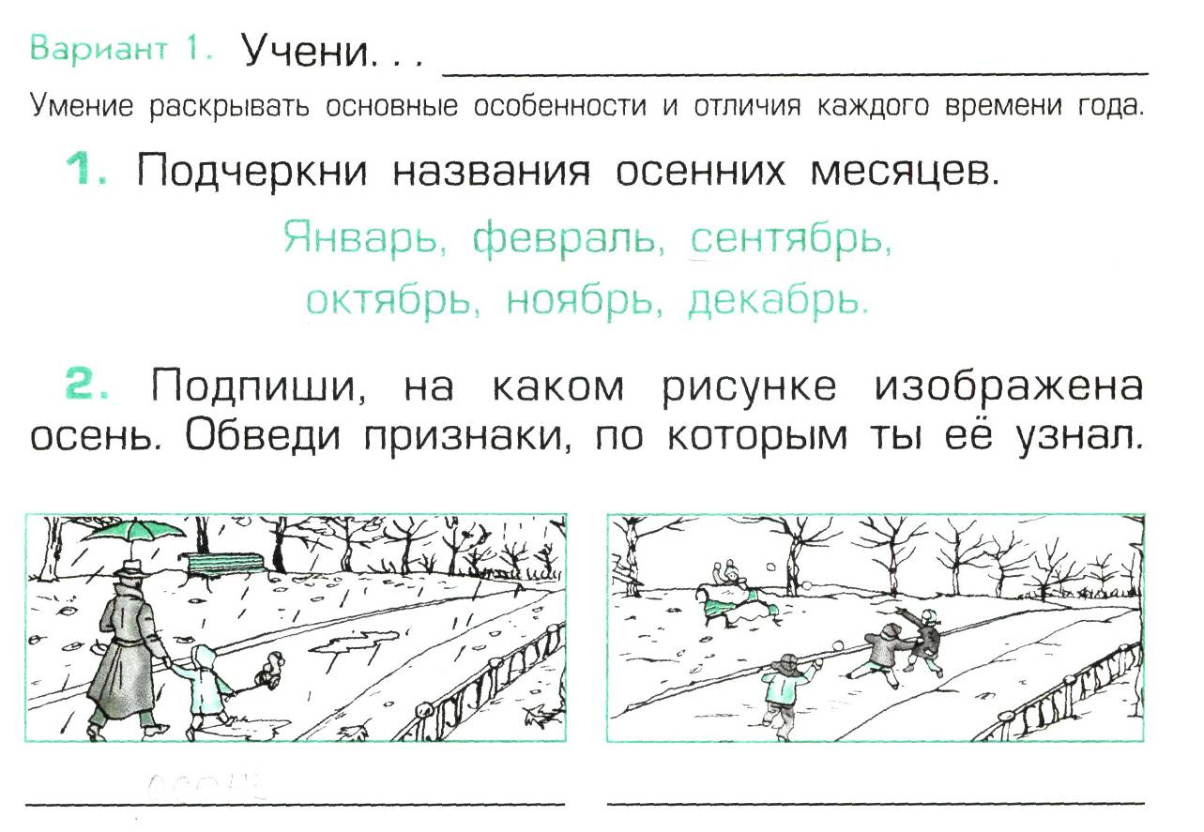

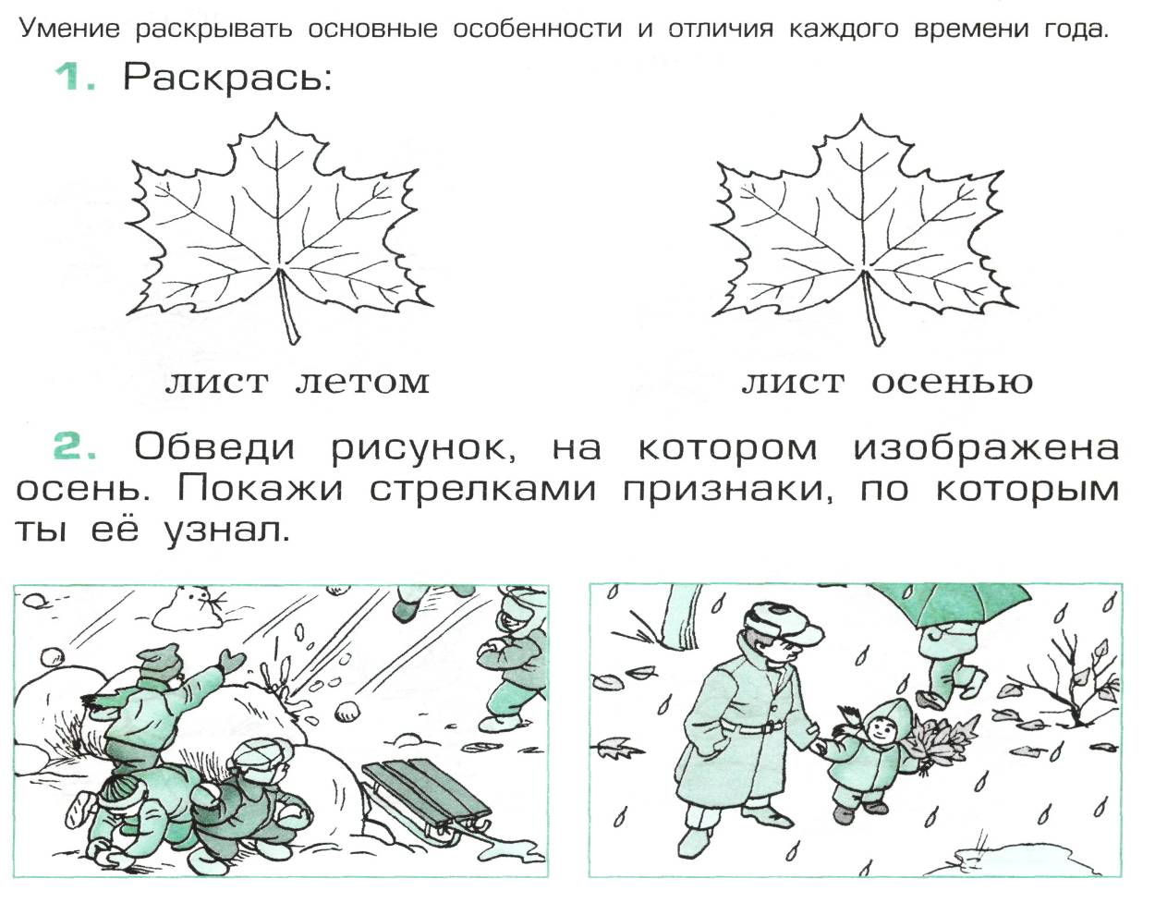
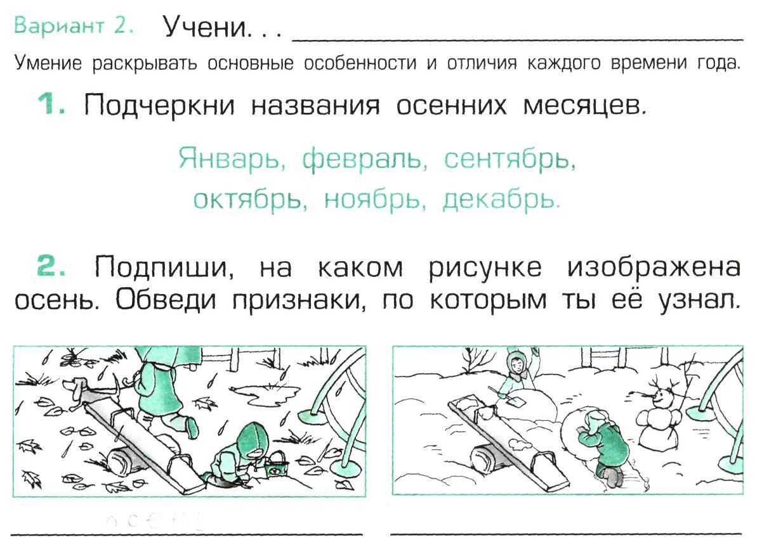

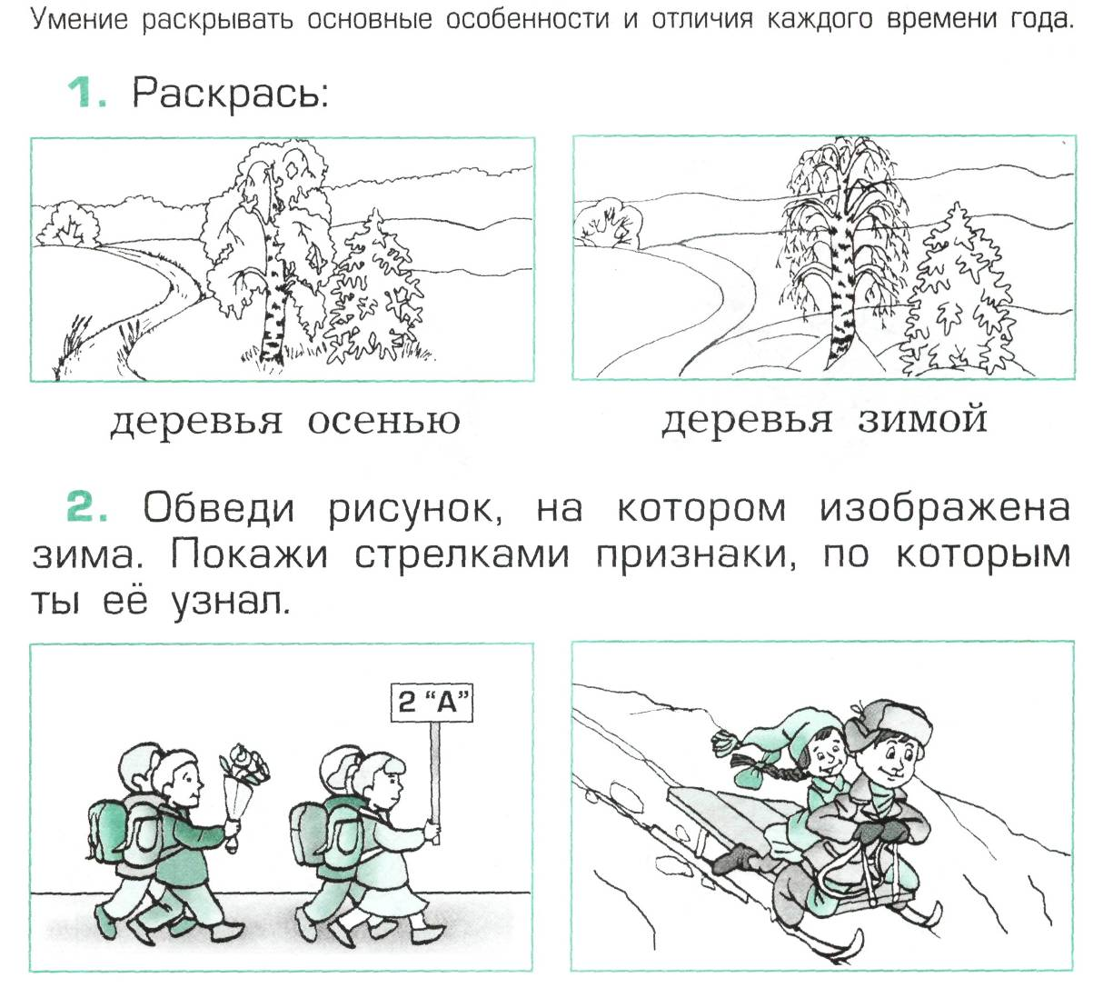

Проверочная работа по теме « Природа живая и неживая»

Подведение частных понятий под общее понятие
ЗАДАНИЕ 1
В группе объектов зачеркни «лишнее» слово. Напиши название группы.

Дельфин, смородина, морская звезда, глобус, берёза.

Уровни выполнения:
4-й уровень
правильно определено «лишнее» слово (глобус)
и название группы (живая природа или природа).
3-й
2-й уровни
правильно определено «лишнее» слово, на

звание группы не дано или дано неверно.
1-й уровень
задание не выполнено.

ЗАДАНИЕ 2
Соедини линией предметы, нарисованные в левом столбике,
с понятиями правого столбика.
Уровни выполнения:
4-й уровень
верно подведены частные понятия под два общих (живая природа, животные волк, щука, комар; живая природа, растение сосна, ландыш).
3-й уровень
допущены 1-2 ошибки.
2-й уровень допущены 3-4 ошибки.
1-й уровень допущено более 4 ошибок.

волк живая природа
сосна растение
щука животное
комар неживая природа
ландыш

Живая и неживая природа
ЗАДАНИЕ 1
Учитель: Откройте Рабочую тетрадь на с. 13. Внимательно рассмотрите объекты. Подчеркните одной чертой (простым карандашом) объекты неживой природы.
1. Река и берег. (Рисунок может вызвать сомнение, т.к. вдали виден лес, а это живая природа.) 2. Гора. 3. Облако. 4. Солнце. 5. Камни.
Оценка выполнения задания:
4-й уровень
все пять объектов подчеркнуты правильно;
3-й уровень
подчеркнуты четыре объекта (река и берег пропущены);
2-й уровень
подчеркнуты три объекта;
1-й уровень
подчеркнуты один-два объекта.

ЗАДАНИЕ 2

Подчеркните двумя чертами рисунки животных.
- Заяц. 2. Дятел. 3. Кот. 4. Свинья. 5. Муравей.
Оценка выполнения задания:
4-й уровень
правильно подчеркнуты все животные;
3-й уровень
правильно подчеркнуты четыре представителя животных (муравья ученик не считает животным);
2-й уровень
правильно подчеркнуты три рисунка (дятла(птица) и муравья ученик не считает животными);
1-й уровень
ученик подчеркнул рисунки одного двух животных.

ЗАДАНИЕ 3
Учитель: Откройте Рабочую тетрадь на с. 16. Рассмотрите рисунки.
Поставьте цифру 1 около рисунка «дерево».
Цифру 2 около рисунка, на котором изображён кустарник.
Цифру 3 около рисунка, на котором изображено травянистое растение.

Оценка выполнения задания:
4-й уровень
правильно указаны три объекта;
3-й уровень
правильно указаны два объекта;
2-й уровень
правильно указан один объект;
1-й уровень
задание не выполнено.

ТЕСТ по теме «Земля- планета»

ЗАДАНИЕ 1

Обведи букву правильного ответа:
1. Земля это:
а) звезда, б) спутник, в) планета
2. Солнце это:
а) звезда, б)спутник, в) планета
Задание 2
Выбери букву правильного ответа

3.Определит, что здесь «лишнее»
а) Марс, б) Солнце, в) Земля

Задание 3
Установи порядок смены времён года
1. Зима 2_________ 3__________ 4__________

Уровни выполнения:
4-й уровень
выбраны два правильных ответа: 1. планета,
2. звезда.
3-й
2-й уровни
выбран правильно один из ответов.
1-й уровень
ответы в обоих случаях выбраны неправильно.

Проверочная работа по теме «Растения»

Выделение частей целого
ЗАДАНИЕ 1

Дорисуй недостающие части растения. Подпиши все части растения.
Уровни выполнения:
4-й уровень
дорисованы корень, листья; правильно
подписаны все части растения (корень, стебель, лист, цветок).
3-й уровень
допущена 1 ошибка.
2-й уровень
допущены 2
3 ошибки.
1-й уровень
задание не выполнено.

Учебно-методическое обеспечение.

Вид образовательных ресурсов | Наименование объектов и средств организации учебной деятельности | Коли-чество | Примечания
Образовательная область «Окружающий мир»
Средства ИКТ | Компьютер | Д | На рабочем месте учителя. Монитор жидкокристалический
Средства ИКТ | Колонки | Д
Средства ИКТ | Мультимедийный проектор | Д | Установлен в соответствии с требованиями техники безопасности
Средства ИКТ | Принтер | Д | Лазерный
Средства ИКТ | Сканер | Д
Цифровые образовательные ресурсы | Презентации  Мир вокруг нас.  Природные явления.  Времена года.  Диск 1С Образование  Вселенная.  Живая и неживая природа.  7 чудес Хабаровского края.  Вода.  Что такое весна.  Водоёмы Хабаровского края.  Амурский аквариум.  Растения – пришельцы.  Травы мои приамурские.  Растения Хабаровского края.  Голоса птиц и животных.  По следу тигра.  Полезные ископаемые.  В гостях у хозяйки медной горы.  Материки и океаны.  Города России.  Первооткрыватели новых земель.  Дикие и домашние животные.  Экологические катастрофы.  Профессии.  Современная Россия.  Из истории Древней Руси
Цифровые образовательные ресурсы | Глобус
Цифровые образовательные ресурсы | Лупа
Цифровые образовательные ресурсы | Карта России.  Карта полушарий.  Карта Мира.  Карта природных зон.  Карта Хабаровского края.
Цифровые образовательные ресурсы | Музыкальное сопровождение Голоса птиц.
Учебно-методическая литература | Таблицы, соответствующие тематике учебного курса  Животные.  Растения.  Овощи.  Фрукты.  Домашние животные.  Части растений.  Лесные этажи.  Птицы.  Правила дорожного движения.  Лиственные и хвойные растения.  Дикие животные  Методическая литература.  Учебник: Н.Я. Дмитриева, А.Н. Казаков «Окружающий мир» 1 класс (1,2 части), изд. «Учебная литература»: Издательский дом «Фёдоров» Самара, 2010 г.  Н.Я. Дмитриева, А.Н. Казаков. Рабочая тетрадь к учебнику «Окружающий мир»1 класс, изд. «Учебная литература»: Издательский дом «Фёдоров» Самара, 2010г.  Поурочные планы «Мы и окружающий мир» 1 класс, изд. «Учитель» Волгоград, 2010г.  Дополнительная литература.  Толковый словарь Ожегова.  Детская энциклопедия Всё обо всём. | Д
Учебно-методическая литература |  | Д

